RAID NATURE 42 - SPORTIF
Déroulement de l’épreuve 2019

A vous de construire votre Raid !

Vous avez 7 heures pour faire un maximum des 71km qui vous sont proposés. Au départ du Raid, vers 8h45, vous devrez déclencher un chronomètre afin de rentrer dans le temps imparti (exemple : si le départ est donné à 8h48, vous devrez être rentré à 15h48 au plus tard). Pour toute minute supplémentaire entamée, 30 minutes seront ajoutées à votre chronomètre final.
Exemple : je poinçonne l’arrivée en 7h02min25sec, je serai pénalisé de 1h30.
Il est donc impératif de rentrer au bout de 7 heures d’effort.

Vous allez pouvoir modeler l’épreuve à votre mesure.
Dès samedi, nous vous fournirons la carte des sections et le roadbook à l’accueil. Si vous ne venez que le dimanche, ces documents seront diffusés sur internet samedi à 18h. Ces documents devront vous accompagner tout au long du Raid. Il ne sera pas pour autant autorisé de vous rendre sur le parcours, ni d’enregistrer les itinéraires sur un outil GPS quel qu’il soit.
Vous aurez pour chaque section le nombre de balises à pointer et leur valeur en temps. C’est aussi une nouveauté, il n’y aura plus de disqualification pour balise manquante.
Exemple : 15km de VTT Suivi d’itinéraire 2 balises – 30 min par balise manquante.
Vous pourrez ne pas faire une section, ou la faire partiellement, mais dans tous les cas, vous devrez enchaîner les sections dans l’ordre imposé.
Exemple : je fais la section 1, puis la 3, la 4 et la 6, il me reste du temps, je ne peux pas revenir faire la section 5.
Idem pour les balises à l’intérieur des sections.
Exemple : je fais la section 4, un VTT suivi d’itinéraire dans le sens inverse. Les balises poinçonnées ne compteront pas et seront comptabilisées comme pénalités.

Vous aurez la possibilité de mettre en place la stratégie adaptée à votre équipe quelques heures avant le départ mais aussi de la faire évoluer tout au long du Raid, en fonction des divers paramètres extérieurs pouvant survenir à tout moment (météo, problème mécanique, attente à une épreuve,…).

Il n’y a pas d’épreuve imposant la neutralisation du temps durant ce Raid.

Il faut différencier le temps maximum imparti (7 heures après le départ) et votre chronomètre correspondant à votre temps de course depuis le départ, plus le temps correspondant à l’addition des temps des balises manquantes.
Le temps maximum imparti ne tient pas compte des pénalités. Il est bien entendu possible de franchir la ligne d’arrivée bien avant les 7 heures d’épreuve !

Exemple 1 : L’équipe dossard 45 poinçonne l’arrivée 6h38min46sec après le départ du Raid. Je n’ai pas eu le temps de prendre 2 balises à 30min de pénalités. Mon classement se fera par rapport au chrono découlant de ce calcul : 6h38min46sec+(2x30min)=7h38min46sec.
Exemple 2 : L’équipe dossard 28 poinçonne l’arrivée 7h00min44sec après le départ du Raid. J’ai l’ensemble des balises. J’ai donc 30min de pénalités pour avoir dépassé de 44sec le temps imparti. Mon classement se fera par rapport au chrono découlant de ce calcul : 7h00min44sec+30min=7h30min44sec.
L’équipe 28 terminera devant l’équipe 45 au classement général.

Vous avez des questions ? Posez-les sur la page facebook RaidNature42 ou lors du briefing avant le départ afin que nous puissions y répondre au profit de tous !

Bonne préparation finale à tous !

Informations sur le Fléché Allemand

On aurait pu vous rédiger le mode d’emploi du fléché allemand, mais vu que cela existe déjà, nous nous contenterons de vous fournir un complément d’information sur « notre fléché allemand » que nous vous proposerons sur le Raid Sportif 2019 !

Adeorun a réalisé une fiche très précise et exhaustive de ce type de suivi d’itinéraire. Nous les en remercions !
Vous trouverez ce document que je vous invite à lire à ce lien : https://adeorun.com/blog/conseils-coureurs/fleche-allemand-ca-marche

Sur le Raid Nature 2019, quelques « améliorations » au traditionnel fléché allemand ont été apportées. Le principe de base reste le même : à chaque carrefour, indiquer les chemins (ou routes) que l’on ne doit pas prendre.
Dans notre cas, nous vous donnons la nature du chemin sur lequel vous roulez et des chemins qu’il ne faut pas prendre mais également nous vous donnons des indications sur les abords de l’itinéraire à suivre (zone naturelle, zone urbaine, eau, pont,…).
Nous avons aussi jugé utile de vous donner la distance entre chaque carrefour répertorié. Si vous avez un doute, vous pouvez vous fier à la distance ou conserver le chemin le plus évident en cas de doute sur une trace possible.

Voici un extrait du fléché que nous vous proposons avec sa légende qui permettra à coup sûr de valider (ou corriger) votre itinéraire.

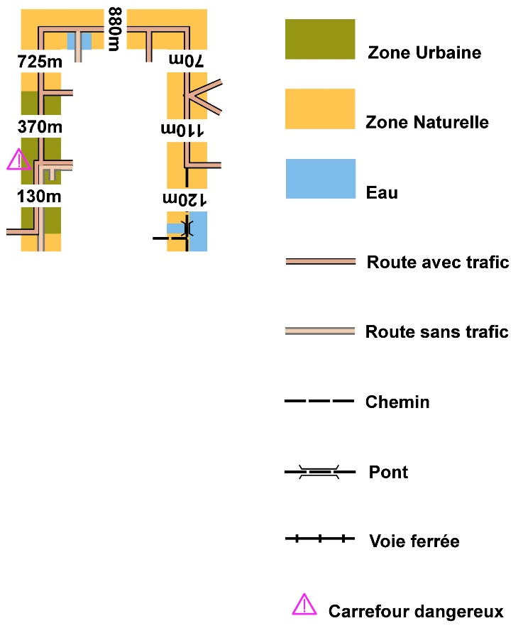

Votre document comportera un triangle indiquant le départ en bas à gauche et un double cercle indiquant l’arrivée en bas à droite (idem pour l’extrait même s’il ne comporte pas de triangle ni de double cercle).

Les carrefours dangereux sont signalés par le petit pictogramme dans la légende. Restez tout de même vigilant le reste du temps car vous restez dans des zones urbaines et périurbaines avec de nombreux autres utilisateurs des itinéraires que vous allez emprunter.

